|  |  |
| --- | --- |
| Gerb-BMSTU_01 | **Министерство науки и высшего образования Российской Федерации**  **Федеральное государственное бюджетное образовательное учреждение**  **высшего образования**  **«Московский государственный технический университет**  **имени Н.Э. Баумана**  **(национальный исследовательский университет)»**  **(МГТУ им. Н.Э. Баумана)** |

ФАКУЛЬТЕТ **Информатика и системы управления**

КАФЕДРА **Компьютерные системы и сети (ИУ6)**

НАПРАВЛЕНИЕ ПОДГОТОВКИ **09.03.03 ПРИКЛАДНАЯ ИНФОРМАТИКА**

**Отчет**

|  |  |
| --- | --- |
| **по лабораторной работе №** | 8 |

**Название:**

Наследование

**Дисциплина:** Объектно-ориентированное программирование

|  |  |  |  |  |
| --- | --- | --- | --- | --- |
| Студент | ИУ6-24Б |  | 24.04.2023 | Л. А. Нерсесян |
|  | (Группа) |  | (Подпись, дата) | (И.О. Фамилия) |
|  |  |  |  |  |
| Преподаватель |  |  | 24.04.2023 | А. М. Минитаева |
|  |  |  | (Подпись, дата) | (И.О. Фамилия) |

Москва, 2023

**Вариант 21**

**Наследование**

Условие: Разработать и реализовать иерархию классов для описанных объектов предметной области, используя механизмы наследования. Протестировать все методы каждого класса. Все поля классов должны быть скрытыми (private) или защищенными (protected). Методы не должны содержать операций ввода/вывода, за исключением процедуры, единственной задачей которой является вывод информации об объекте на экран.

Объект – шахматная фигура. Поля: цвет фигуры (белый, черный) и координаты клетки шахматной доски, на которой она стоит. Методы: процедура инициализации, процедура вывода информации о фигуре на экран и функция, определяющая, совпадает ли цвет фигуры с цветом клетки, на которой она стоит.

Объект – слон (шахматная фигура). Поля: цвет фигуры и координаты клетки, на которой она стоит. Методы: процедура инициализации, процедура вывода информации о фигуре на экран и функция, которая по координатам другой клетки шахматной доски определяет, находится ли она под ударом слона.

В отчете привести диаграмму разработанных классов и объектную декомпозицию.

**Ход работы**

**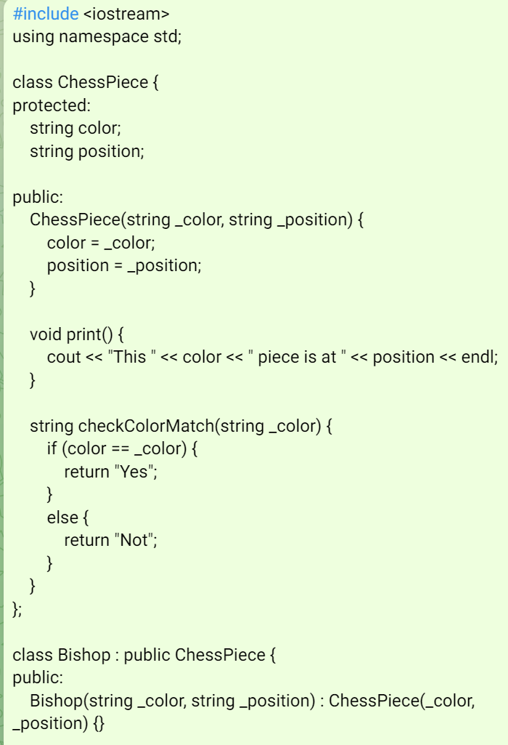** **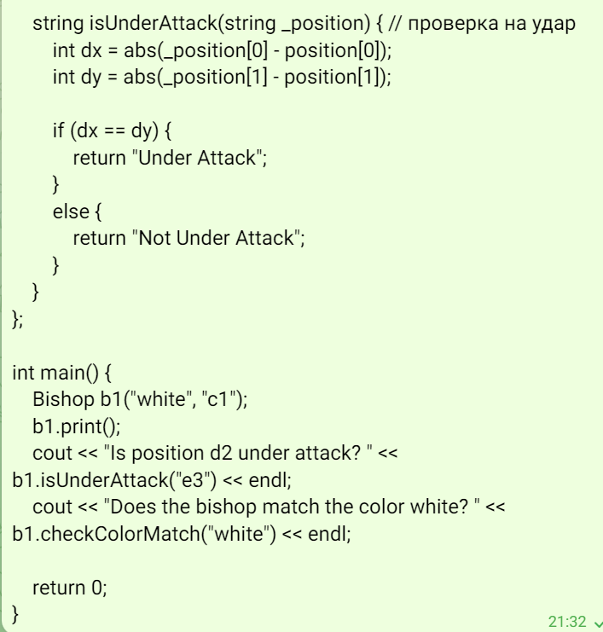**

Рисунки 1-2 – код программы

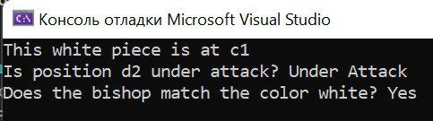

Рисунок 3 – пример работы программы

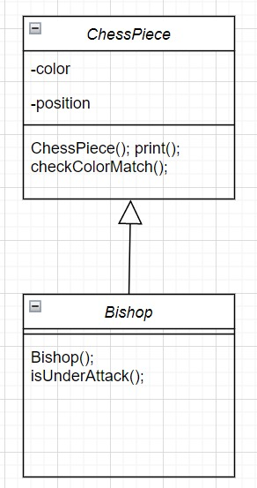

Рисунок 4 – диаграмма классов

Вывод: Научился работать с методом построениям классов – наследованием.

Разработал класс фигуру и класс слона, который наследуется от класса фигуры.

Выполнил диаграмму классов для наследования.